ㄧ、前言
大田鱉屬於昆蟲綱(Class Insecta)、半翅目(Order Hemiptera)、田鱉科(Family Belostomatidae) (http://www.taibif.org.tw/)。大田鱉又名水知了、鉗蝽、鱉蝽；客家話叫水剪，台語叫水哮。田鱉主要分布在熱帶與溫帶地區，例如日本、韓國、中國、臺灣、東南亞(Hashizume, 1994)。於2008年「建立臺灣的保育類昆蟲評估分類機制」計畫座談中，與會專家們將大田鱉列為進行評估之八種昆蟲之首，足見其地位之重要性值得進探討。
在臺灣，根據早期文獻記載大田鱉普遍分布於臺灣低海拔之靜水水域中，例如稻田、池塘、湖泊以及沼澤。李惠永指出臺灣已知的田鱉類有日本大田鱉(Lethocerus deyrolli)和印度大田鱉(Lethocerus indicus)。同屬田鱉科之近似種類則有大負子蟲(Sphaerodema rustica) (陽明山國家公園網路資料)。而且近30年來，大田鱉在臺灣的採集記錄不到十筆，僅於臺中縣有正式之採集記錄，另外在臺北縣淡水、三峽與屏東縣墾丁等地區之池塘雖有聽聞零星採集記錄，但未有正式之文獻或資料記錄，目前對其棲地條件仍不甚明瞭，近年來因環保意識高張，許多民眾對水質之要求甚為注意，因而對水質品質要求甚高的大田鱉也陸陸續續有報導。本計畫乃於臺灣各濕地或水體進行探勘及普查，期盼調查所能採集到的大田鱉分布之溼地位置，可設置作為永久樣區，未來將持續收集族群現況資料，建立族群反應矩陣，相信此資料對於擬定保育方針及復育計畫書等有極大的助益。
根據臺灣早期文獻記載，大田鱉普遍分佈之棲息地，即臺灣低海拔之靜水域，包括稻田、池塘、沼澤及湖泊等，據林(2002)調查發現由於近年來大力開發，多數池沼棲地被填平或是轉用做高密度之魚塭而使棲地破壞；加上農業發展大量使用化學農藥，造成水源污染，致使大田鱉族群數量驟減、消失。
2008年「建立臺灣的保育類昆蟲評估分類機制」計畫座談中，與會專家們將大田鱉L. indicus列為進行評估之八種昆蟲之首。大田鱉在野生族群狀況(分佈、豐富度、族群趨勢、族群數目)，棲地受法令保護狀況，採集或干擾壓力，棲地消失速度，棲地與攝食專一性，生殖或行為特性，完成生活史之特殊需求，人工飼育情形等各評估項目推估其分數可能高於目前列為保育類之昆蟲。且近三十年內之採集記錄不足十筆，目前尚無可靠資料知悉其分佈狀況及族群數量，故期望以此調查計劃詳細了解大田鱉族群之現況資料，提供後續擬訂保育方針及復育計劃做為參考之用。
二、研究目的(含文獻回顧)
全程目標:
調查大田鱉於臺灣之分佈現況與族群生態(包括現存族群數量、分佈地區、族群趨勢)，以及其棲地之環境狀況，(植群組成、動物組成、水溫、深度以及受干擾之壓力等)。
本年度計劃目標:
- 大田鱉於臺灣中、南部之分佈範圍(調查範圍含臺中、彰化、雲林、嘉義、臺南、高雄及屏東共七個縣市)
- 大田鱉於臺灣中、南部之族群數量與生態調查(調查範圍包括臺中、彰化、雲林、嘉義、臺南、高雄及屏東共七個縣市)
- 大田鱉之棲地環境調查(若有發現大田鱉之地區則進一步進行環境調查)
- 臺灣中、南部地區其他池沼水生昆蟲種類調查、記錄。
- 期中審查會議後新增調查範圍為金門縣。
- 網路與昆蟲寵物市場中大田鱉販賣狀況及來源。
- 各農業單位及大學昆蟲標本館藏大田鱉之可靠採集標本資料。
三、研究材料及方法
第一節、調查方法
族群分布調查步驟：
- 藉由衛星空照圖或航照圖搜尋可能為棲地之水體，以低海拔之湖泊、池
沼為主，選取植生茂密、周圍人為干擾較低者，標定後前往調查。
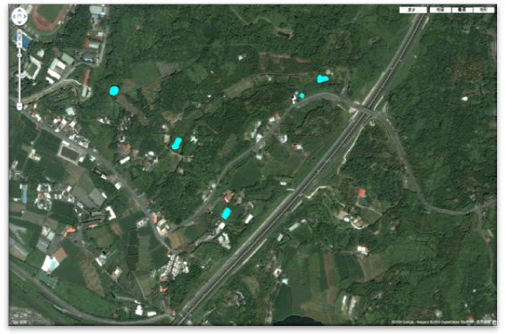
圖 2-1. 空照圖池沼樣點搜尋
- 以鄉鎮為基本單位選取1至4不定數量之樣點，外出一日八小時調查範
圍約2~4個鄉鎮。
- 調查樣點全景拍照、衛星定位記錄。
- 日間以水網採集方式調查水生昆蟲及其他水棲生物，將池沼分為4個象
限，於每象限拿水網至水中擾動掃網，重複進行10~20次，每次掃網皆先進行檢視，再將網內所有生物分別裝入樣本瓶。
- 觀察池沼中及池岸四周之植群組成並記錄。
- 相同樣點架設器材以燈光誘集方式誘捕(因大田鱉具有強趨光性的習性)
- 非正式統計之調查問卷配合照片詢問當地居民，以居住當地超過30年以
者為主要詢問對象，尋問過去或近期是否有在當地發現大田鱉(問卷見附錄一)。
- 捕獲之水生昆蟲記錄數量並帶回鑑定，並製作標本及拍照。小型之水生昆蟲如雙翅目類之幼蟲、蛹以酒精浸泡方式保存；較大型之蜻蛉目成蟲或半翅目水生昆蟲則製成插針標本 (採集工具見附錄二)。

第二節、調查樣區
自中華民國九十八年四月至九十九年三月進行野外調查，已完成嘉義縣、雲林縣、彰化縣、臺南縣、高雄縣、屏東縣、臺中縣及金門縣各鄉鎮共計190個樣點。(樣點分佈圖見附錄三；樣點照片見附錄四)

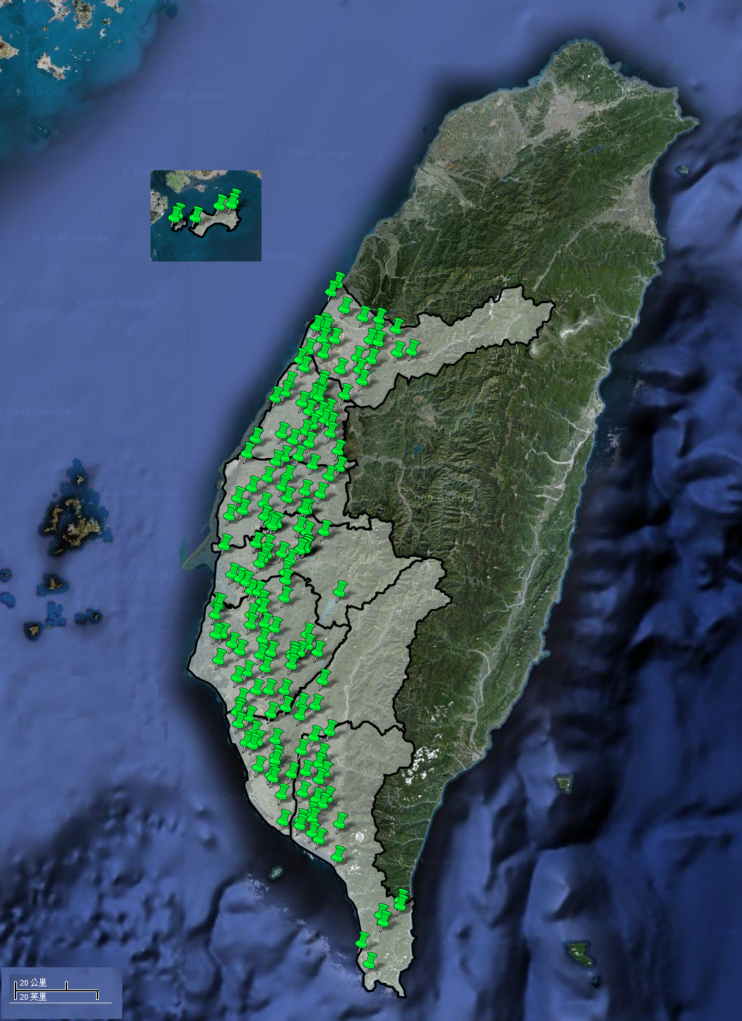
圖 2-2、計劃執行之全部樣點分布圖

四、結果與討論
- 目標物種調查
一、族群現況調查
由98年4月開始截至99年3月完成了嘉義縣市(29個樣點)、雲林縣(20個樣點)、彰化縣市(27個樣點)、臺南縣市(37個樣點)、高雄縣市(23個樣點)、屏東縣市(26個樣點)、臺中縣市(22個樣點)及金門縣(6個樣點)總計調查八縣190個樣點，皆未有採獲大田鱉，推測臺灣中、南部地區現今族群可能極少或已遷離、消滅。雖然未發現目標物種大田鱉，但仍然對各樣點之水生昆蟲及環境做初步調查，期可做為後續保育或復育計劃之參考用(附錄五)。
期中報告(98年/11月)經審查委員建議下，將計劃目標增列過去之歷史分布，以及族群之現況調查；期以各標本館之正式採集記錄為輔助推估歷史分布區，並藉由網路資料查找目前較可能之現存族群。
二、過去歷史分佈區調查
經由問卷調查發現，臺灣中、南部七縣低海拔地區池沼，約有半數樣點曾有居民見過或認識大田鱉(圖 3-1)。推測早期大田鱉於臺灣中、南部應該是普遍存在之物種，許多較為年長之當地居民皆識得此種昆蟲，雖然隨地點之不同而可能有不同之俗稱：水哮或騷哮(音:ㄏ一ㄤ ㄏㄠ)。但大田鱉之體形極大型與特徵少有相近者，故判別容易，且伴隨有照片以供辨認，因而誤認之可能性低。受訪者中亦有能詳細敘述其外型或生活型態者，甚至曾經食用過。進一步尋問居民後所得到之答案，少則十年，多則超過三十年未再發現其蹤跡。
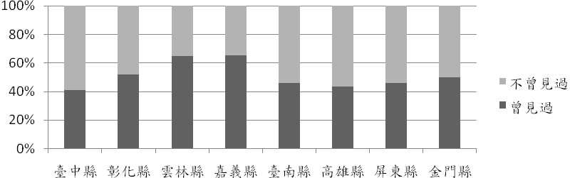
圖 3-1、大田鱉問卷訪查結果百分比圖

三、各農業單位及各大學標本館藏
尋訪國立臺灣大學、國立中興大學、國立嘉義大學、國立屏東科技大學、林業試驗所、農業試驗所、國立自然科學博物館、臺灣省立博物館；僅有三隻正式採集記錄，皆為臺中縣採集，最接近之記錄為1985年採集，24年間無其他任何正式採集記錄(附錄六)。
私人收藏詢問:
a. 嘉義市協同中學 林主旭老師，從就讀中興大學昆蟲系後南部採集二十年
經驗，並未採到。
b. 行政院農委會屏東改良場 莊益源博士，從就讀中興大學昆蟲系後南部採
集二十年經驗，並未採到。
四、網路及寵物市場現況調查
網路資料顯示可能之現存族群有五處，分別為金門縣、苗栗縣、桃園縣、台南縣及屏東縣(附錄七)。本年度計劃以調查臺灣中、南部為主，將台南縣玉井鄉、屏東縣牡丹鄉列入重點調查區域，另外經期中審查會議後將金門縣一併列入重點調查區域，其中已完成之14個調查樣點，仍未採獲大田鱉。

表 3-1、各農業單位及各大學標本館藏整理
 | 機構名 | 成立時間 | 說明
1 | 台灣大學 | 1928 | 館藏二隻，僅一隻有記錄，採集日期1965年，採集者黎慰之，採集地點臺中。
2 | 中興大學 | 1947 | 館藏十五隻，僅一隻有記錄，採集日期1972年，採集者張念台，採集地點為臺中。
3 | 嘉義大學 | 1987 | 無
4 | 屏東科技大學 | 1975 | 三隻印度大田鱉是日本學者採自泰國
5 | 林業試驗所 | 1950(約) | 無
6 | 國立自然科博館 | 1986 | 無
7 | 農業試驗所 | 1945 | 館藏一隻，採集日期1985年，採集者林氏，採集地點臺中。
8 | 台灣省立博物館 | 1908 | 三隻。皆為採購供展示用，並無蟲籤，無法得知來源。

第二節、棲地環境調查
將本次調查計劃中完成之190個調查點分為四大類型:天然池沼、魚塭、農田、人工水池 (表 3-2)。
天然池沼以非人工開鑿為原則，天然低窪地積水形成者，湖泊或是溪流側之緩流區域皆併入此類。魚塭係人為養殖魚、蚌、蜆、蝦或其他具經濟價值之水生動物之水池，或過去作為養殖現已荒廢者。農田係用做栽植農業之水池，如水稻田、蓮花田、菱角田；田間蓄水池因所受之人為干擾與前者相近，皆有嚴重之農藥汙染，亦併入此類。人工水池乃由人工開鑿而成，作為景觀、休憩、保育生態、滯洪等各種不同功用者。由於開發嚴重，天然池沼常遭受破壞，被填平為農地或建地，僅佔所有樣點池沼之33%左右(圖 3-2)。

表 3-2、池沼種類及優勢科比較
種類 | 細分 | 數量 | 總計 | 優勢科 | 魚類數量
天然池沼 | 溪流緩流區 | 13 | 64 | 蜻蜓科、細蟌科 | +++
天然池沼 | 草澤 | 10 | 64 | 細蟌科、搖蚊科 | +
天然池沼 | 低窪積水區 | 9 | 64 | 龍蝨科
天然池沼 | 沼澤 | 23 | 64 | 松藻蟲科、細蟌科、搖蚊科 | ++
天然池沼 | 湖泊 | 9 | 64 | 蜻蜓科、細蟌科 | +++
農田 | 水稻田 | 7 | 27 | 龍蝨科、牙蟲科
農田 | 菱角田 | 3 | 27 | 龍蝨科、牙蟲科、田鱉科
農田 | 蓮花田 | 4 | 27 | 龍蝨科、牙蟲科、田鱉科
農田 | 芋頭田 | 1 | 27 | 龍蝨科、水虻科
農田 | 田間蓄水池 | 12 | 27 | 蜻蜓科 | +
魚塭 | 養殖中魚塭 | 30 | 48 | 蜻蜓科 | ++++
魚塭 | 廢棄魚塭 | 18 | 48 | 蜻蜓科 | +++
人工池沼 | 人工景觀池 | 36 | 51 | 水黽科 | +++
人工池沼 | 人工生態池 | 14 | 51 | 蜻蜓科、水黽科 | ++
人工池沼 | 人工滯洪池 | 1 | 51 | 蜻蜓科 | ++

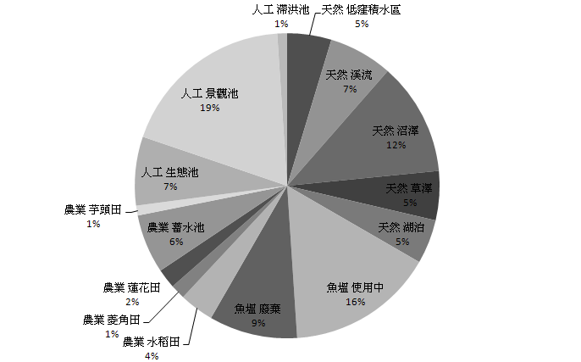
圖3-2、池沼種類圖
第三節、其他水棲昆蟲調查
本次調查以目標物種大田鱉為主，對於其他之水棲昆蟲因成本關係考量而不詳加鑑定，僅將採獲物種鑑定至科別，依其明顯外觀差異將不同之標本以分類群代替種別進行歸類整理。
本次調查八縣190個調查樣點採獲總計7目34科94分類群，其中鞘翅目計有龍蝨科14分類群、牙蟲科6分類群、突胸龍蝨科2分類群、泥蟲科1分類群、長腳泥甲科1分類群、隱翅蟲科2分類群共26分類群。蜻蛉目計有細蟌科7分類群、絲蟌科1分類群、琵蟌科1分類群、珈蟌科1分類群、晏蜓科4分類群、春蜓科2分類群、蜻蜓科13分類群、弓蜓科1分類群共30分類群。半翅目計有松藻蟲科5分類群、水黽科3分類群、微水黽科1分類群、紅娘華科4分類群、田鱉科1分類群、水蟲科3分類群、小划蝽科1分類群共18分類群。雙翅目計有大蚊科3分類群、搖蚊科2分類群、家蚊科2分類群、家蠅科2分類群、沼蠅科2分類群、麗蠅科1分類群、水虻科1分類群、長足虻科2分類群共15分類群。蜉蝣目計有扁蜉蝣科1分類群、姬蜉蝣科1分類群、四節蜉蝣科1分類群共3分類群。脈翅目計有石蛉科1分類群。鱗翅目計有螟蛾科1分類群。
臺中縣水棲昆蟲採集共計6目17科20分類群，以蜻蛉目較為豐富，共計7個分類群，長見種有麻斑晏蜓、褐斑蜻蜓、善變蜻蜓、金黃蜻蜓，豆娘則有葦笛細蟌、青紋細蟌；半翅目共計6個分類群，採到負子蟲、臺灣紅娘華及普仰泳蝽，但數量較少。其餘為雙翅目3分類群；蜉蝣目2分類群；鞘翅目1分類群；鱗翅目1分類群；臺中縣市都市開發較嚴重，相較於其他縣市，物種數量稍低。
彰化縣水棲昆蟲採集共計4目12科26分類群，仍是以蜻蛉目最為豐富，共計11個分類群，常見種有麻斑晏蜓、綠胸晏蜓、褐斑蜻蜓、善變蜻蜓、金黃蜻蜓、猩紅蜻蜓、杜松蜻蜓、薄翅蜻蜓，豆娘則有葦笛細蟌、青紋細蟌、弓背細蟌；鞘翅目共計採獲8分類群，於田中鎮採得大量灰色龍蝨；其餘雙翅目4分類群；半翅目3分類群。
雲林縣水棲昆蟲採集共計4目15科29分類群，以蜻蛉目最為豐富，除了前述兩縣之種類外，多了下述種類：粗鉤春蜓、呂宋蜻蜓、霜白蜻蜓、樂仙蜻蜓，共計13個分類群；鞘翅目共計採得7個分類群，另在林內鄉採得數量較少之太平洋麗龍蝨；其餘半翅目5分類群；雙翅目4分類群。
嘉義縣水棲昆蟲採集共計6目23科46分類群，以蜻蛉目最為豐富共計18個分類群，種類上與雲林縣相差不大；常見物種多了彩裳蜻蜓、紫紅蜻蜓，另有採得弓蜓科稚蟲；鞘翅目方面共採獲10個分類群，有採得較大型之點刻三線龍蝨；半翅目方面採得共計11個分類群，其中有較多種小型半翅目類如松藻蟲及划蝽，中埔鄉採得非常多數量之負子蟲；其餘雙翅目5分類群；蜉蝣目1分類群；脈翅目1分類群。
臺南縣水棲昆蟲採集共計4目16科32分類群，蜻蛉目最為豐富共計15個分類群，與嘉義縣相較多了紅腹細蟌；半翅目方面共計採得8個分類群，其中白河及七股採得數量較多之紅娘華科水螳螂；其餘鞘翅目5分類群；雙翅目4分類群。
高雄縣水棲昆蟲採集共計4目15科29分類群；蜻蛉目最為豐富共計17個分類群，雙翅目次之計有7個分類群；其餘半翅目3分類群；鞘翅目2分類群；高縣南部開發嚴重，水昆採集數量較少，但於北部阿蓮有採獲數量少之鞘翅目毛足大龍蝨，大樹鄉採得數量較多之灰色龍蝨。
屏東縣水棲昆蟲採集共計4目20科32分類群，蜻蛉目計有10分類群，採得較多種之豆娘，常見種有白痣珈蟌、蔚藍細蟌、紅腹細蟌、青紋細蟌；半翅目亦豐富共計9分類群，有採得紅娘華科最大型之大紅娘華；鞘翅目方面計有7分類群，於恆春有採得較大型之牙蟲；雙翅目6分類群；牡丹、旭海一帶水棲昆蟲數量及種類豐富。
金門縣水棲昆蟲採集共計4目12科23分類群。以半翅目9個分類群最為豐富，其中於植物園採得數種可能為新記錄之種類；蜻蛉目7個分類群次之，再來是鞘翅目6個分類群；雙翅目僅採得1分類群。
於全樣點來看，採集數量上以蜻蛉目及雙翅目較多；種類上以蜻蛉目總計30個分類群最多，鞘翅目26個分類群次之。蜻蛉目中以蜻蜓科計有13個種類最為豐富。
由於各縣樣點調查時間有所差異，水棲昆蟲種類可能因季節之不同而有不同之生命週期及活動能力之差異，而使採獲之物種有所遺漏，其中高雄、屏東、金門及臺中四縣之調查期處於冬季，所受影響可能較高。
雙翅目之部分由於幼蟲之鑑定較為困難，尤其是長角亞目之大蚊科、家蚊科及搖蚊科種類之差異細微甚至無法判別，僅能將明顯不同者分作不同分類群，故此實際上之種類應該超過分類群許多。但由於非目標物種，則不詳加追究分類上之研究。

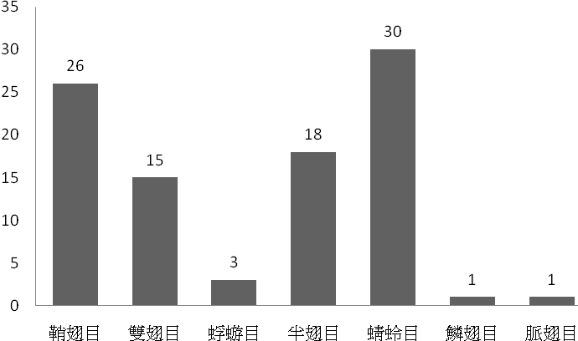
圖 3-3、各目分類群數比較

表 3-3、各縣採集之水棲昆蟲分類群數比較
目 | 科 | 臺中縣 | 彰化縣 | 雲林縣 | 嘉義縣
Coleoptera | Dytiscidae | 1 | 4 | 3 | 6
Coleoptera | Hydrophilidae |  | 3 | 3 | 3
Coleoptera | Dryopidae
Coleoptera | Elmidae |  |  |  | 1
Coleoptera | Noteridae |  |  | 1
Coleoptera | Staphylinidae |  | 1
Odonata | Aeshnidae | 1 | 2 | 1 | 1
Odonata | Gomphidae | 1 |  | 1 | 1
Odonata | Libellulidae | 3 | 6 | 9 | 11
Odonata | Cordullidae |  |  |  | 1
Odonata | Coenagrionidae | 2 | 3 | 1 | 3
Odonata | Lestidae |  |  |  | 1
Odonata | Platycnemididae |  |  | 1
Odonata | Calopterygidae
Hemiptera | Belostomatidae | 1 | 1 | 1 | 1
Hemiptera | Nepidae | 1 |  |  | 3
Hemiptera | Notonectidae | 1 | 1 | 1 | 2
Hemiptera | Corixidae | 1 |  | 1 | 2
Hemiptera | Gerridae | 1 | 1 | 2 | 1
Hemiptera | Hebridae |  |  |  | 1
Hemiptera | Micronectidae | 1 |  |  | 1
Diptera | Tipulidae |  |  |  | 1
Diptera | Chironomidae | 1 | 1 | 1 | 1
Diptera | Culicidae | 1 |  | 1 | 1
Diptera | Muscidae |  | 2
Diptera | Sciomyzidae |  |  |  | 1
Diptera | Stratiomyidae | 1 | 1 | 2 | 1
Diptera | Dolichopodidae
Diptera | Calliphoridae
Ephemeroptera | Ecdyonuridae |  |  |  | 1
Ephemeroptera | Baetidae | 1
Ephemeroptera | Ephemerellidae | 1
Neuroptera | Corydalidae |  |  |  | 1
Lepidoptera | Pyralidae | 1
總計 |  | 20 | 26 | 29 | 46

續表 3-3、各縣採集之水棲昆蟲分類群數比較
目 | 科 | 臺南縣 | 高雄縣 | 屏東縣 | 金門縣
Coleoptera | Dytiscidae | 3 | 2 | 2 | 4
Coleoptera | Hydrophilidae | 2 |  | 3 | 1
Coleoptera | Dryopidae |  |  | 1
Coleoptera | Elmidae
Coleoptera | Noteridae |  |  |  | 1
Coleoptera | Staphylinidae |  |  | 1
Odonata | Aeshnidae | 2 | 1 | 1 | 2
Odonata | Gomphidae | 1 | 1
Odonata | Libellulidae | 9 | 10 | 5 | 3
Odonata | Cordullidae
Odonata | Coenagrionidae | 3 | 4 | 3 | 2
Odonata | Lestidae
Odonata | Platycnemididae |  | 1
Odonata | Calopterygidae |  |  | 1
Hemiptera | Belostomatidae | 1 | 1 |  | 1
Hemiptera | Nepidae | 1 |  | 2 | 1
Hemiptera | Notonectidae | 2 | 1 | 2 | 3
Hemiptera | Corixidae | 1 |  | 1 | 3
Hemiptera | Gerridae | 1 | 1 | 2 | 1
Hemiptera | Hebridae | 1 |  | 1
Hemiptera | Micronectidae | 1 |  | 1
Diptera | Tipulidae |  | 1 | 1
Diptera | Chironomidae | 1 | 1 | 1 | 1
Diptera | Culicidae |  | 1 | 1
Diptera | Muscidae | 1 | 2 | 1
Diptera | Sciomyzidae |  | 1
Diptera | Stratiomyidae | 2 | 1
Diptera | Dolichopodidae |  |  | 1
Diptera | Calliphoridae |  |  | 1
Ephemeroptera | Ecdyonuridae
Ephemeroptera | Baetidae
Ephemeroptera | Ephemerellidae
Neuroptera | Corydalidae
Lepidoptera | Pyralidae
總計 |  | 32 | 29 | 32 | 23

- 討論
- 無法採集到大田鱉之可能原因:
- 群數量可能已非常稀少。由問卷訪查推測於此三十年間的農業發展及農藥使用，以及土地開發造成之棲息地破壞為造成大田鱉族群迅速衰弱之主因，臺灣中、南部之大田鱉之族群數量可能已非常稀少或消失，因而無法採獲。
- 成蟲冬天之活動能力下降。由於對11月期中審查會議後新增及進行之重點調查區域時間已進入冬季，大田鱉之成蟲可能由於冬季之活動力較低而難以採獲；推測燈光誘集之最佳季節為6-9月份之夏季，此時期為大田鱉之主要繁殖季節。
- 夜間燈光誘集時，燈光對於池沼之各種影響。由於多數樣點池沼因四週圍人為開發影響，光害嚴重，進而影響燈光誘集之效率。
- 本次調查之48個魚塭樣點中，魚塭之魚類數量明顯影響水生昆蟲之數量，廢棄魚塭比之使用中之魚塭有較豐富之水生昆蟲棲息；主要應該是養殖魚塭之魚類數量高度密集，且會以水生昆蟲為食所致。而廢棄之魚塭隨著廢棄時間拉長，魚類數量下降，水生昆蟲遷入等原因而有較為豐富之水生昆蟲種類及數量。
- 水稻田，比之蓮花池或菱角田，水生昆蟲相對較少。可能原因推測為農藥之使用較為頻繁，水質污染所致；蓮花池及菱角田之水深較深亦有可能為因素之一。
- 所有種類之池沼，水生植物植被豐富之環境，比之無植被者，水生昆蟲數量及種類皆較豐富。由於水生植物之根莖葉可供水生昆蟲攀附、躲藏，躲避魚類掠食，或可形成部分種類昆蟲之產卵環境。
- 金門縣採集之水棲昆蟲，比對2008年金門昆蟲多樣性調查名錄後發現，名錄中記有松藻蟲科(仰蝽科)1種、水蟲科(划蝽科)1種。而本次調查採獲松藻蟲科3分類群、水蟲科3分類群；松藻蟲科中除發現乳白色之普仰泳蝽類外，另有採得一近似Enithares屬之分類群，以及體色帶有橘紅色大斑塊，體長超過1.5cm之大型仰泳蝽分類群。水蟲科則採得一成蟲翅為墨綠色之分類群，及翅上密佈黑點但體長分別為10 mm及4 mm之二分類群，懷疑其中可能有4種新記錄種，本調查計劃存有標本，但有待進一步鑑定。
- 本次調查中常面臨一情況，即於前置作業中樣點之搜尋時，由於所取得之空照圖並非即時資料，以致於前往調查時可能有所落差，例如池沼乾涸，或是於近期內遭到人為填平開發，在此情況下則被迫使樣點作廢，而作廢之樣點便不列入本次調查之中，因此前往探勘之池沼較有記錄資料之池沼更多出許多。但此情形也顯示出一重要問題，即為棲地之破壞與消失問題，約有10%原本之預定樣點，是由於人為開發土地而將池沼或廢棄魚塭填土開發而遭到破壞，棲地之破壞乃是對於物種極嚴重之傷害，包括原本於台南縣玉井鄉曾有採得大田鱉訊息之池沼亦是因此而消失。
五、建議
- 臺灣中、南部地區已難以發現目標物種大田鱉之蹤跡，應接續本計劃將臺灣北部、東部及中部尚未進行調查之縣市加以調查完善，以便能了解大田鱉族群在臺灣分佈之現況及完整資料。
- 本次調查中之重點區域，即臺南縣玉井、屏東縣牡丹、金門縣可能仍有少量族群，應與當地政府單位或人士建立通報管道，期望能藉此對重點地區保持最低成本之長期監測。
- 依行政院農委會於2008年公告之「野生動物評估作業要點」附表3昆蟲部分，嘗試以現有資料來評估大田鱉是否列入保育類野生動物，以5大評估項目及15項細項試算(附錄十)，得其加權分數為56分，應可列入「珍貴稀有野生動物」(保育等級II)之中。此希望可作為野生動物保育咨詢委員會及相關專家學者對於大田鱉是否應列入保育之參考。
- 調查雖未發現目標物種大田鱉，但於棲地環境調查時發現蓮花池、草澤或相似類型之池沼中可採集到較多數量之田鱉科負子蟲以及型態相近之紅娘華科水生昆蟲，推測可能是較適合於大田鱉棲習之環境，若大田鱉列入保育，可做為後續復育計劃之環境參考。
- 進行調查計劃之同時發現，同為水生昆蟲之紅娘華科及龍蝨科之大型龍蝨(毛足大龍蝨、點刻三線龍蝨等)數量亦是極少數，由於棲地之近似，很可能同樣因為農藥使用或是水源之污染而使族群受到壓迫，此亦顯示臺灣地區靜水域棲地污染及破壞之問題嚴重性；除大田鱉外，臺灣其他之大型水棲昆蟲可能也需要多加關注及調查。

六、參考文獻
McClung, R. M. 。王振容譯。1971。水生昆蟲和牠們的生活。幼獅文化出版，
台北。48頁。
McGavin, G. C. 。陳穎儒譯。2000。昆蟲圖鑑。貓頭鷹出版，台北。
301頁。
矢島稔等。莊蝶生譯。1979。昆蟲生態。自然科學出版，台北。130頁。
王效岳、海普納。2000。台灣蜻蜒彩色圖鑑。貓頭鷹出版，台北。132頁。
吳怡欣、何嘉浩。2001。點刻三線大龍蝨（Cybister tripunctatus Olivier）之形
態與生活史研究。動物園學報 13：1-9。
吳怡欣、何嘉浩、楊平世。2002。大豉甲（Dineutus mellyi Regimbart）之形態
與生活史研究。動物園學報 14：1-8。
吳怡欣、何嘉浩、楊平世。2003。黃紋麗龍蝨（Hydaticus vittatusFabricius）
Coleoptera : Dytiscidae 之形態與生活。動物園學報 15：7-16。
吳怡欣、林裕智、楊平世。2002。長翅水螳螂（Ranatra longipes longipes Stal）
之形態與生活史研究。動物園學報 14：9-19
汪良仲。2000。台灣的蜻蛉。人人出版，台北。350頁。
易希陶。1971。昆蟲類分科之檢索。臺灣商務出版，台北。296頁。
易希陶。1976。昆蟲分類學。國立編譯館出版，台北。488頁。
林幸鈺。2008。台灣紅娘華（Laccotrephes grossus）與大紅娘華（Laccotrephes
robustus）之基礎生物學研究。國立嘉義大學生物資源學系研究所碩士論文，97 頁。
張永仁。2001。昆蟲圖鑑: 台灣七百多種常見昆蟲生態圖鑑。遠流出版，台北。
367頁。
張永仁。2005。昆蟲圖鑑: 臺灣七百六十種昆蟲生態圖鑑。遠流出版， 台北。
414 頁。
張書忱。1979。 昆蟲形態學。黎明文化出版，台北。458頁。
楊平世。1992。臺灣河川底棲生物手冊-水棲昆蟲。行政院環保署環境檢驗所
出版，台北。78頁。
楊平世。1996。臺灣的常見昆蟲。渡假出版，台北。208頁。
楊平世。2008。昆蟲趴趴走：自然課沒教的事(2)。健行出版，台北。204頁。
楊平世、黃國靖。1992。水棲昆蟲生態入門。臺灣省政府教育廳出版，台中。
152頁。
楊遠波、顏聖紘、林仲剛。2001。臺灣水生植物圖誌。行政院農業委員會出
版，台北。378頁。
趙榮台、陳景亭、黃崑謀。2003。台灣昆蟲大發現：追蹤常見昆蟲125。遠流
出版，台北。64頁。
劉靜靜、邱文彥。1996。濕地專輯-形成與定義。科學月刊 27(1):10-15。
盧耽。2008。 圖解昆蟲學。商周出版，台北。327頁。
韓乃鎮、邱勤庭。1998。臺灣沿海濕地調查。民生報社出版，台北。165頁。
關崇智。1987。昆蟲生理學。國立編譯館出版，台北。692頁。
關崇智。2004。昆蟲系統解剖學。合記圖書出版，台北。557頁。
蘇新基、楊平世。1992。大負子蟲（Sphaerodema rustica Fabricius）之形態及
生活史。中華昆蟲 12：49-61。
Hashizume, H., and Numata, H. 1997. Effects of temperature and photoperiod on
reproduction in the giant water bug, Lethocerus deyrollei (Vuillefroy) (Heteroptera: Belostomatidae). Jpn. J. Entomol. 65: 55-61.
Hirai, T. and Hidaka, K. 2002. Anuran-dependent predation by the giant water
bug, Lethocerus deyrollei (Hemiptera: Belostomatidae). Ecol. Res. 17: 655-661.
Ichikawa, N. 1988. Male brooding behavior of the giant water bug Lethocerus
deyrollei Vuillefroy (Heteroptera: Belostomatidae). J. Ethol. 6: 121-127.
Ichikawa, N. 1990. Egg mass destroying behavior of the female giant water bug
Lethocerus deyrollei Vuillefroy (Heteroptera: Belostomatidae). J. Ethol. 8: 5-11.
Ichikawa, N. 1991a. Egg mass destroying and guarding behaviour of the giant
water bug, Lethocerus deyrollei Vuillefroy (Heteroptera: Belostomatidae). J. Ethol. 9: 25-29.
Ichikawa, N. 1991b. Additional benefit of egg mass destruction by giant water
bug Lethocerus deyrollei Vuillefroy (Heteroptera: Belostomatidae) females. J. Ethol. 9: 34-36.
Ichikawa, N. 1993. Biased operational sex ratio causes the female giant water bug
Lethocerus deyrollei to destroy egg mass. J. Ethol. 11:151-152
Kitano, T., and Hatakeyama, R. 2005. Studies on habitats suitable for the giant
water bug, Lethocerus deyrolli (Heteroptera: Belostomatidae) in Inasa-cho, Shizuoka Prefecture. J. School Humanities Culture Tokai Univ. 36: 235-244. (in Japanese with English abstract).
Mukai, Y., Baba, N., and Ishii, M. 2005. The water system of traditional rice
paddies as an important habitat of the giant water bug, Lethocerus deyrollei (Heteroptera: Belostomatidae). J. Insect Conservation 9: 121-129.
Ohba, S. 2002. Synchronized mechanism and its meaning in the egg hatching of
the giant water bug, Lethocerus deyrolli (Heteroptera: Belostomatidae).
Japanese J. Entomology (New Series) 5:157-164. (in Japanese with English abstract).
Ohba, S., Hidaka, K., and Sasaki, M. 2006. Notes on paternal care and sibling
cannibalism in the giant water bug Lethocerus deyrolli (Heteroptera: Belostomatidae). Entomological Science 9: 1-5.

